**Notre Scénario**

|  |  |  |  |  |
| --- | --- | --- | --- | --- |
| Tâche | Objectif | Action | Résultat | Fonctionnalité |
| 1 | Connecter au Chromecast | Clic droit → Caster → Sélectionner Chromecast-C04 | Télécommande connectée | Connexion |
| 2 | Lancer la vidéo | Appuyer sur le bouton « Allumer » | La vidéo démarre | Lecture |
| 3 | Augmenter le volume | Appuyer sur le bouton volume « Monter » | Son augmenté | Volume |
| 4 | Mettre en pause | Appuyer sur le bouton « Pause » | Vidéo en pause | Pause |
| 5 | Reprendre la lecture | Appuyer sur le bouton « Lecture » | Vidéo en lecture | Lecture |
| 6 | Passer à la vidéo suivante | Appuyer sur le bouton « Avancer » | Nouvelle vidéo lancée | Changement de vidéo |
| 7 | Avancer de 10s | Appuyer sur « +10s » | Vidéo avancée de 10s | Navigation |
| 8 | Déconnecter du Chromecast | Appuyer sur « Éteindre » | Déconnexion | Déconnexion |

**Participant pour les tests**

**Alexandre Rusenov** (10h53) / scenario1 : 30,25s

**Sarah Charef** (11h04) / scenario 1: 24,37s

**Hamza Meroui** (11h12) / scenario 1: 32,29s

**Yassine El Jal** (11h16) / scenario 1: 21,28s

**Tarek Mohammedi** (11h 30) / scenario 1: 17,48s

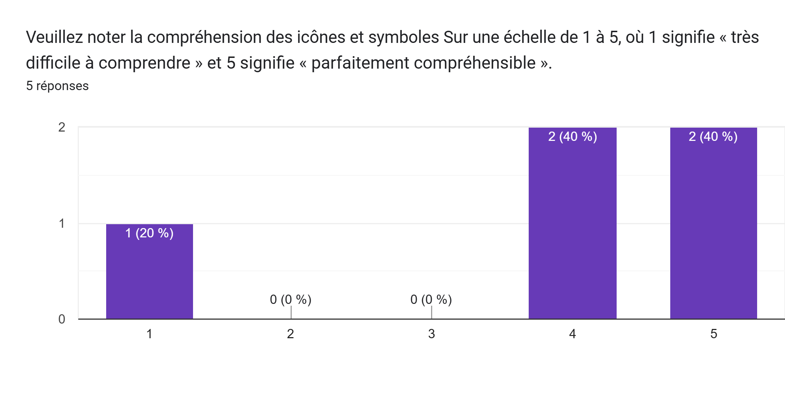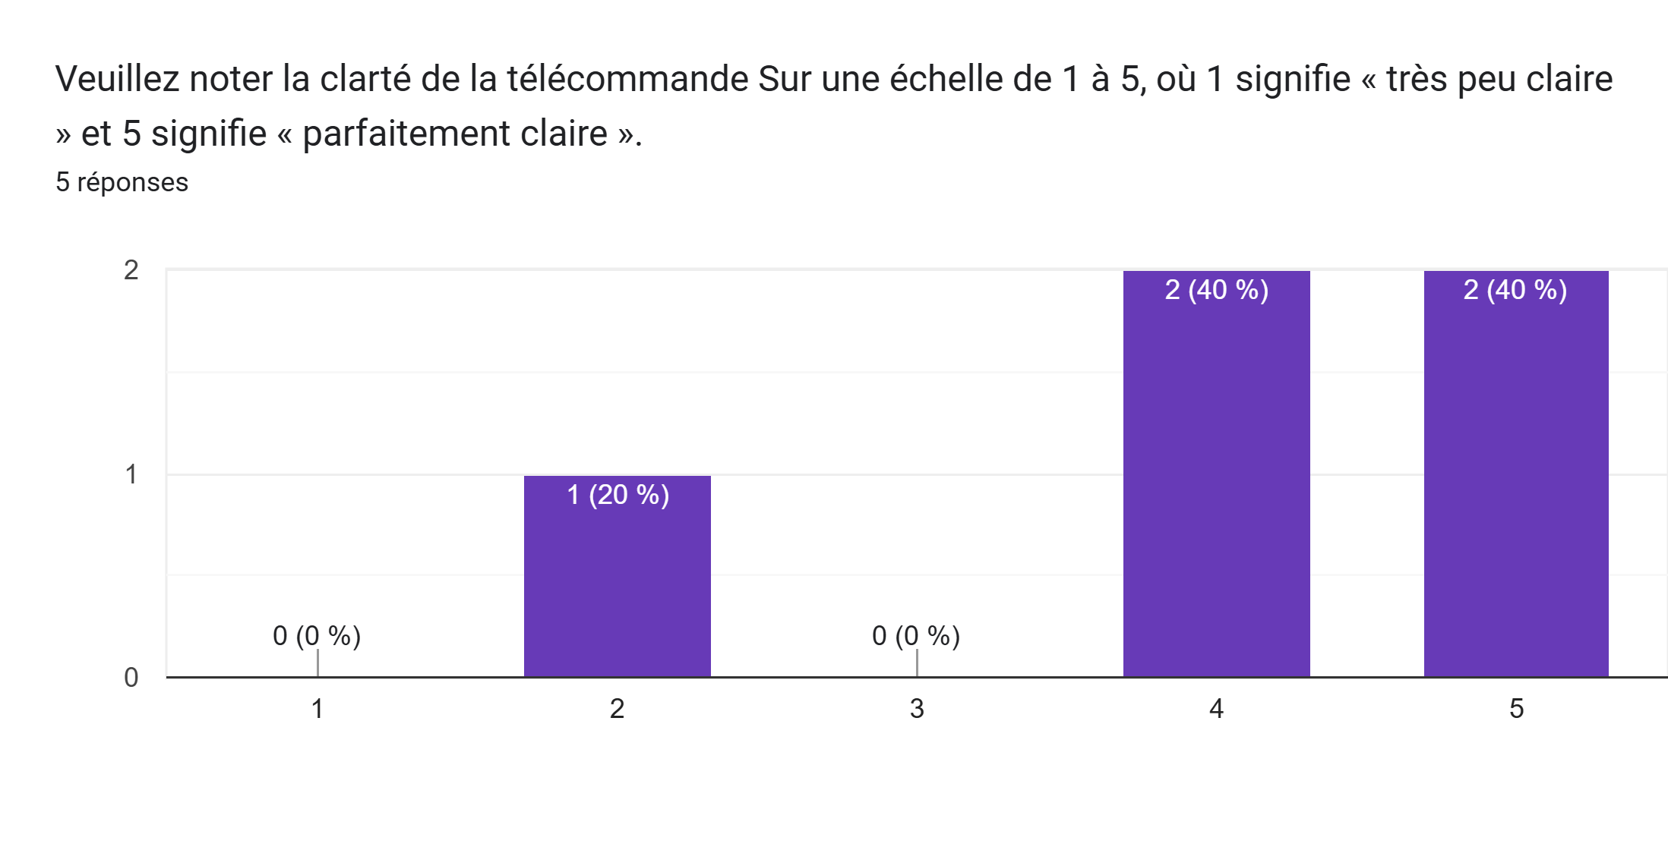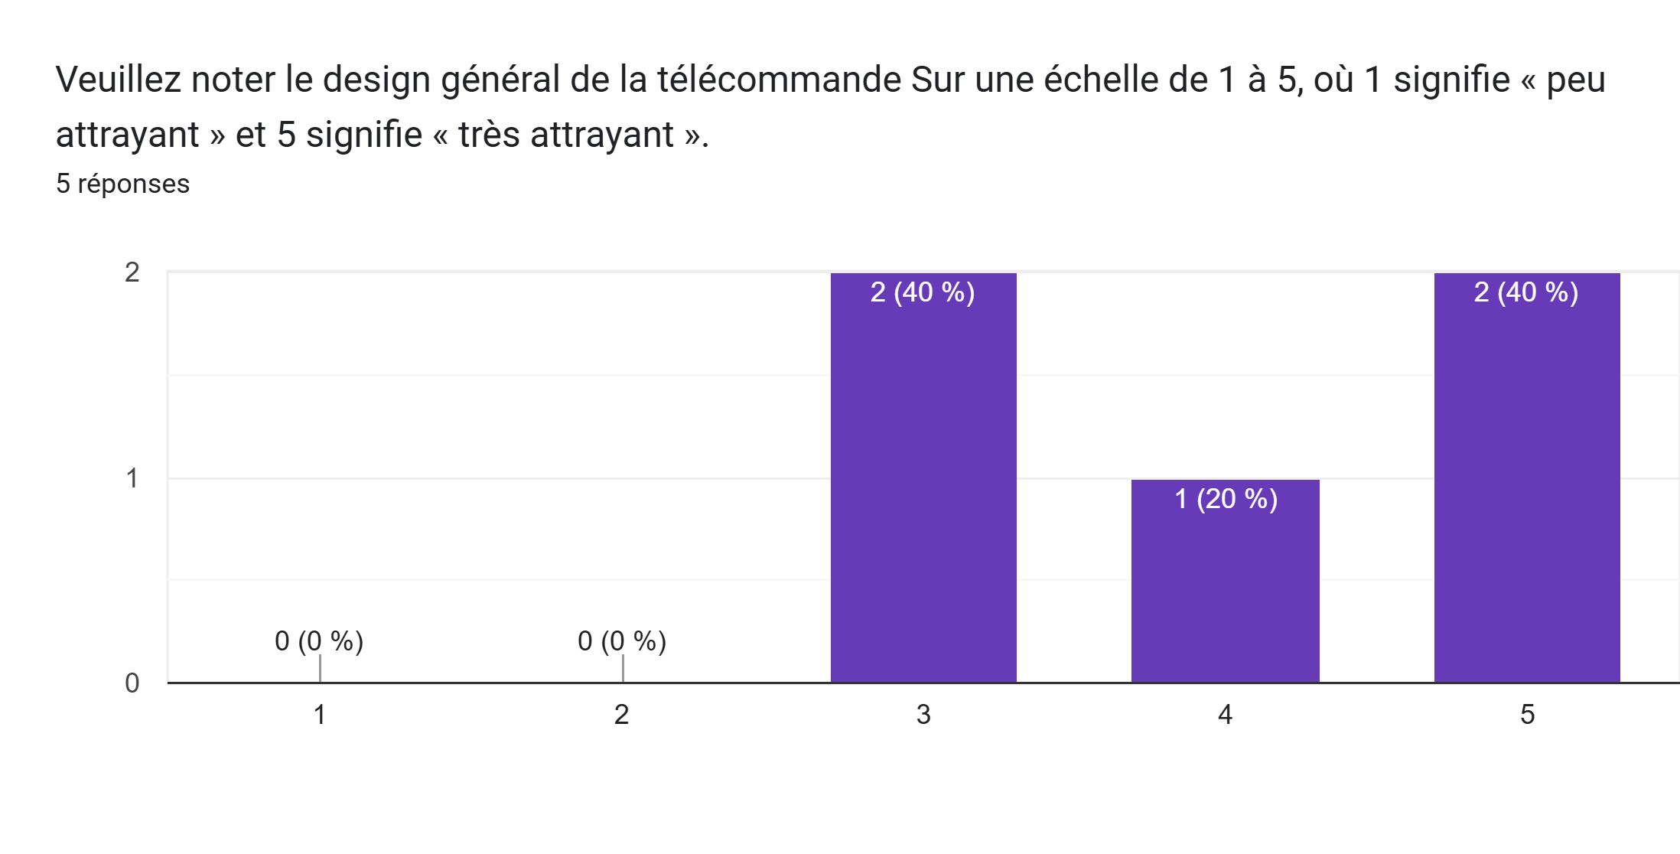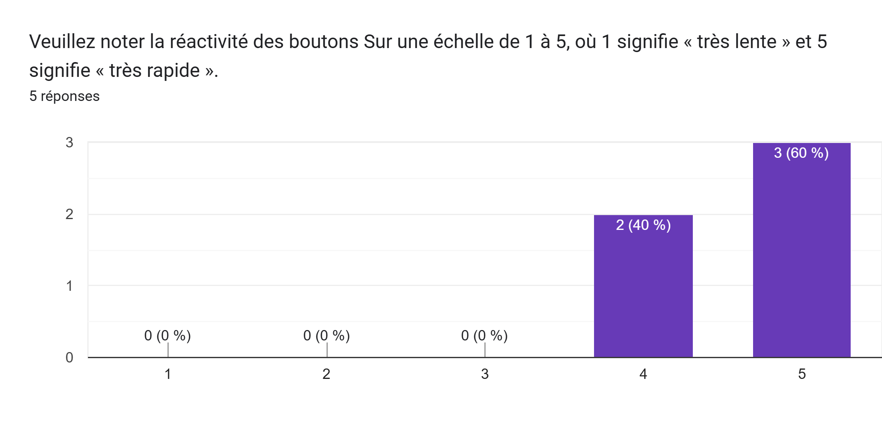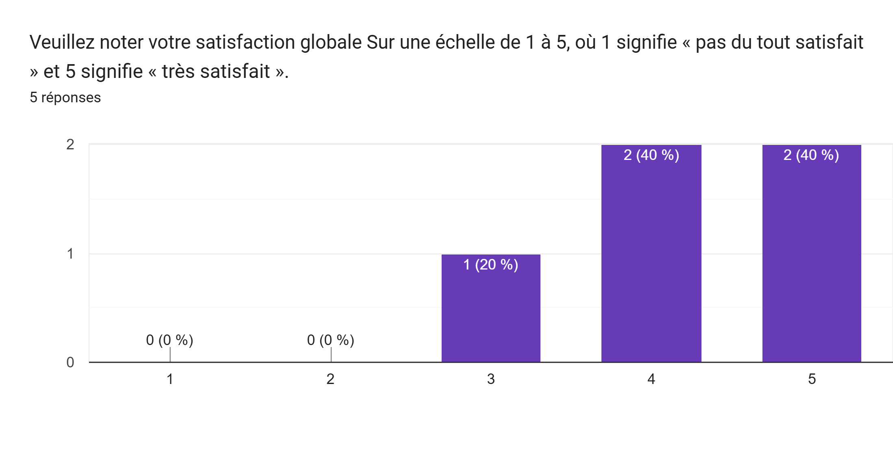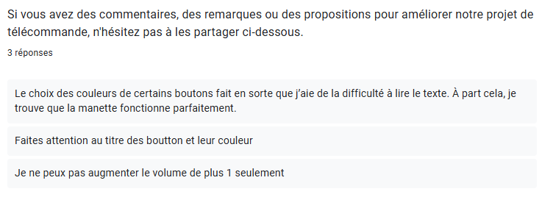

**Conclusion**

Je me suis rendu compte que la couleur de mes labels sous mes boutons ne présentait pas un contraste suffisant avec les éléments environnants. En effet, ils sont trop foncés et doivent être modifiés pour améliorer leur lisibilité. En appliquant les principes de la conception centrée utilisateur (CCU), il est essentiel d'assurer que l'interface est intuitive et accessible. Ainsi, je vais rendre ces labels plus pâles et légèrement plus grands pour une meilleure visibilité.

J'ai également observé que certains utilisateurs avaient tendance à placer leur curseur sur la barre de volume plutôt que de cliquer sur le bouton d'augmentation du volume. Cela révèle une affordance implicite, suggérant que la barre de volume est un élément interactif, même si ce n'était pas mon intention initiale. Pour optimiser cette interaction, je pourrais repenser la disposition et l'indication de l'action attendue.

De plus, certaines personnes ont eu le réflexe de cliquer sur le signal rouge en pensant que c'était le bouton d'alimentation. Cela met en évidence un problème de signifiants : l'indicateur rouge n'est pas suffisamment explicite quant à sa fonction réelle. Afin de clarifier cela, il serait pertinent d'ajouter un pictogramme ou une étiquette textuelle indiquant clairement son rôle.

En somme, ce test utilisateur m'a permis d'identifier plusieurs erreurs à corriger pour les prochaines itérations du projet. Il est crucial d'améliorer la lisibilité et l'ergonomie de l'interface en tenant compte des principes d'affordance, de signifiants et de CCU.